Resolución del Pleno del Instituto de Transparencia, Acceso a la Información Pública y Protección de Datos Personales del Estado de México y Municipios, con domicilio en Metepec, Estado de México, a siete de diciembre de dos mil veintidós.

Visto el expediente relativo a los recursos de revisión números 12564/INFOEM/IP/RR/2022, 12567/INFOEM/IP/RR/2022 y 12574/INFOEM/IP/RR/2022 interpuestos por un particular de manera anónima, a quien en lo sucesivo se le denominara EL RECURRENTE, en contra de las respuestas a la solicitudes de información con números de folio 03649/METEPEC/IP/2022, 03659/METEPEC/IP/2022 y 03660/METEPEC/IP/2022 por parte del Ayuntamiento de Metepec, en lo sucesivo EL SUJETO OBLIGADO; se procede a dictar la presente resolución, con base en lo siguiente.

A N T E C E D E N T E S

1. SOLICITUDES DE INFORMACIÓN. Con fecha veintisiete de junio de dos mil veintidós, EL RECURRENTE, presentó a través del Sistema de Acceso a la Información Mexiquense (SAIMEX) ante EL SUJETO OBLIGADO, solicitudes de acceso a la información pública, registradas bajo los números de expedientes 03649/METEPEC/IP/2022, 03659/METEPEC/IP/2022 y 03660/METEPEC/IP/2022, mediante las cuales solicitó, la siguiente información:

03649/METEPEC/IP/2022
“Se solicita contratos y convenios para el cobro de créditos fiscales” (Sic).
03659/METEPEC/IP/2022
“los contratos y convenios que celebren el Ayuntamiento en donde tenga que firmar el presidente” (Sic).

03660/METEPEC/IP/2022
“Se solicita los contratos de adquisiciones de bienes muebles y servicios” (Sic).

2. RESPUESTAS. Con fecha ocho de julio del dos mil veintidós, el SUJETO OBLIGADO otorgó, a través del SAIMEX, respuestas, a las solicitudes de acceso a la información, de la siguiente manera:

De la solicitud 03649/METEPEC/IP/2022:

“En respuesta a la solicitud recibida, nos permitimos hacer de su conocimiento que con fundamento en el artículo 53, Fracciones: II, V y VI de la Ley de Transparencia y Acceso a la Información Pública del Estado de México y Municipios, le contestamos que:
C. SOLICITANTE P R E S E N T E. En respuesta a la solicitud recibida por medio del Sistema de Acceso a la Información Mexiquense (SAIMEX). Al respecto, le informo que esta Unidad de Transparencia turnó la solicitud antes mencionada a los Servidores Públicos Habilitados que de conformidad con las funciones y atribuciones conferidas en términos de la Ley Orgánica Municipal del Estado de México y demás disposiciones legales aplicables les corresponde la generación, recopilación, administración, manejo, procesamiento, archivo y conservación de la información, y habiendo realizado una búsqueda exhaustiva, se anexa la respuesta del servidor público habilitado. Lo anterior con fundamento en lo establecido por los artículos 12, 18, 19, 53 fracción VI, 160 y 162 de la Ley de Transparencia y Acceso a la Información Pública del Estado de México. Asimismo, se hace de su conocimiento que cuenta con un plazo de 15 (quince) días hábiles para interponer el recurso de revisión conforme a los artículos 176, 177 y 178 de la Ley de Transparencia y Acceso a la Información Pública del Estado de México y Municipios. Sin más por el momento, me despido de usted, reiterando estar a sus órdenes. ATENTAMENTE GERARDO ARTURO OZUNA MARTÍNEZ TITULAR DE LA UNIDAD DE TRANSPARENCIA
ATENTAMENTE
Lic. Gerardo Arturo Ozuna Martínez”(SIC)

Adjuntó para tal efecto el siguiente archivo electrónico:

“3649.PDF”: Oficio UT/MET/2440/2022 de fecha ocho de julio de dos mil veintidós, signado por el Titular de la Unidad de Transparencia en donde refiere que acuerdo 05/CET/MET/EXT-19/2022 del Comité de Transparencia se declara incompetente para otorgar respuesta, mediante el cual refiere que mediante el sugiere al solicitante requerir dicha información al Servicio de Administración Tributaria.
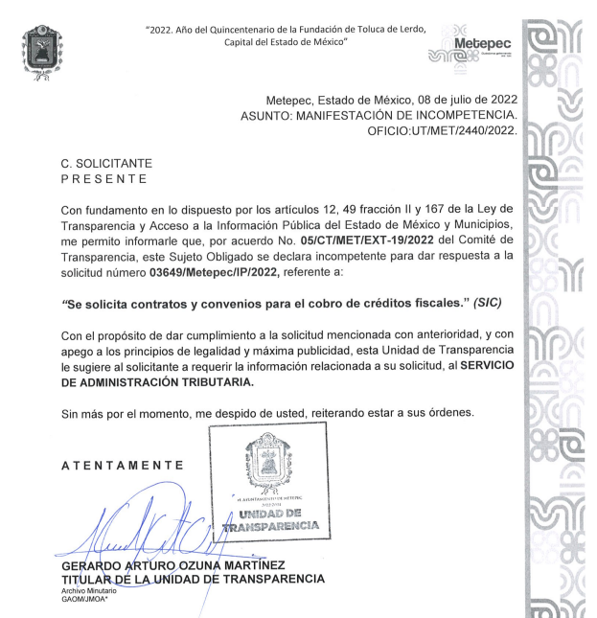
De la solicitud 03659/METEPEC/IP/2022:

“En respuesta a la solicitud recibida, nos permitimos hacer de su conocimiento que con fundamento en el artículo 53, Fracciones: II, V y VI de la Ley de Transparencia y Acceso a la Información Pública del Estado de México y Municipios, le contestamos que:
C. SOLICITANTE P R E S E N T E. En respuesta a la solicitud recibida por medio del Sistema de Acceso a la Información Mexiquense (SAIMEX). Al respecto, le informo que esta Unidad de Transparencia turnó la solicitud antes mencionada a los Servidores Públicos Habilitados que de conformidad con las funciones y atribuciones conferidas en términos de la Ley Orgánica Municipal del Estado de México y demás disposiciones legales aplicables les corresponde la generación, recopilación, administración, manejo, procesamiento, archivo y conservación de la información, y habiendo realizado una búsqueda exhaustiva, se anexa la respuesta del servidor público habilitado. Lo anterior con fundamento en lo establecido por los artículos 12, 18, 19, 53 fracción VI, 160 y 162 de la Ley de Transparencia y Acceso a la Información Pública del Estado de México. Asimismo, se hace de su conocimiento que cuenta con un plazo de 15 (quince) días hábiles para interponer el recurso de revisión conforme a los artículos 176, 177 y 178 de la Ley de Transparencia y Acceso a la Información Pública del Estado de México y Municipios. Sin más por el momento, me despido de usted, reiterando estar a sus órdenes. ATENTAMENTE GERARDO ARTURO OZUNA MARTÍNEZ TITULAR DE LA UNIDAD DE TRANSPARENCIA
ATENTAMENTE
Lic. Gerardo Arturo Ozuna Martínez”(SIC)

Adjuntó para tal efecto el siguiente archivo electrónico:

“3659.PDF”: Oficio UT/MET/2257/2022 de fecha cuatro de julio de dos mil veintidós, signado por el Titular de la Unidad de Transparencia, mediante el cual refiere que puede encontrar la información solicitada en el portal IPOMEX del SUJETO OBLIGADO adjuntando para tal efecto una liga electrónica:
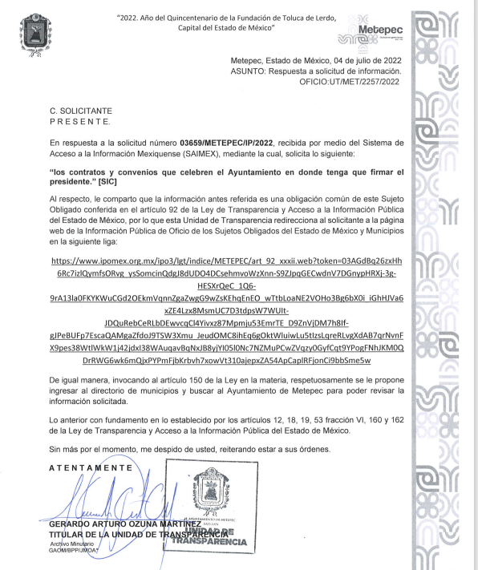
De la solicitud 03659/METEPEC/IP/2022:

“En respuesta a la solicitud recibida, nos permitimos hacer de su conocimiento que con fundamento en el artículo 53, Fracciones: II, V y VI de la Ley de Transparencia y Acceso a la Información Pública del Estado de México y Municipios, le contestamos que:
C. SOLICITANTE P R E S E N T E. En respuesta a la solicitud recibida por medio del Sistema de Acceso a la Información Mexiquense (SAIMEX). Al respecto, le informo que esta Unidad de Transparencia turnó la solicitud antes mencionada a los Servidores Públicos Habilitados que de conformidad con las funciones y atribuciones conferidas en términos de la Ley Orgánica Municipal del Estado de México y demás disposiciones legales aplicables les corresponde la generación, recopilación, administración, manejo, procesamiento, archivo y conservación de la información, y habiendo realizado una búsqueda exhaustiva, se anexa la respuesta del servidor público habilitado. Lo anterior con fundamento en lo establecido por los artículos 12, 18, 19, 53 fracción VI, 160 y 162 de la Ley de Transparencia y Acceso a la Información Pública del Estado de México. Asimismo, se hace de su conocimiento que cuenta con un plazo de 15 (quince) días hábiles para interponer el recurso de revisión conforme a los artículos 176, 177 y 178 de la Ley de Transparencia y Acceso a la Información Pública del Estado de México y Municipios. Sin más por el momento, me despido de usted, reiterando estar a sus órdenes. ATENTAMENTE GERARDO ARTURO OZUNA MARTÍNEZ TITULAR DE LA UNIDAD DE TRANSPARENCIA
ATENTAMENTE
Lic. Gerardo Arturo Ozuna Martínez” (SIC)

Adjuntó para tal efecto el siguiente archivo electrónico:

“3660.PDF”: Oficio UT/MET/2256/2022 de fecha cuatro de julio de dos mil veintidós, signado por el Titular de la Unidad de Transparencia, mediante el cual refiere que puede encontrar la información solicitada en el portal IPOMEX del SUJETO OBLIGADO adjuntando para tal efecto una liga electrónica:
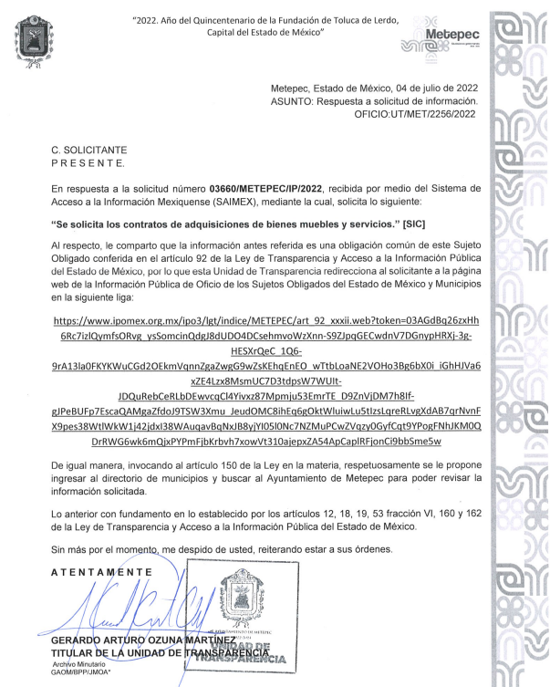
3. INTERPOSICION DE LOS RECURSOS DE REVISIÓN. Inconforme con las respuestas del SUJETO OBLIGADO, en fecha ocho y once de julio de dos mil veintidós, EL RECURRENTE interpuso los recursos de revisión, los cuales fueron registrados en el sistema electrónico con los expedientes números 12564/INFOEM/IP/RR/2022, 12567/INFOEM/IP/RR/2022 y 12574/INFOEM/IP/RR/2022 en los cuales manifiesta, lo siguiente:

12564/INFOEM/IP/RR/2022
- Acto Impugnado:
“De manera ignorante, El sujeto obligado Se declara incompetente” [sic]
- Razones o Motivos de Inconformidad:
“De manera ignorante, El sujeto obligado se declara incompetente.” [sic]

12567/INFOEM/IP/RR/2022:

- Acto Impugnado:
“El titular me manda a una fracción del ipomex, donde solo aparecen 5 registros (licencias de funcionamiento), el presidente en muchas ocasiones en sus redes sociales presume la celebracion de contratos y convenios con instituciones públicas y privadas, de los cuales no hay ni un registro, el titular contesta por contestar, lo hace como si su unidad genera o administra la información solicitada.” [sic]
- Razones o Motivos de Inconformidad:
“El titular me manda a una fracción del ipomex, donde solo aparecen 5 registros (licencias de funcionamiento), el presidente en muchas ocasiones en sus redes sociales presume la celebracion de contratos y convenios con instituciones públicas y privadas, de los cuales no hay ni un registro, el titular contesta por contestar, lo hace como si su unidad genera o administra la información solicitada, no verifica si la informacion ya esta cargada en el ipomex” [sic]

12574/INFOEM/IP/RR/2022:

- Acto Impugnado:
“El titular de la unidad, su respuesta la redirecciono al portal del ipomex, en la fraccion señalada, solo se encontraron 5 registritos en en año 2022, no hay informacion de lo solicitado” [sic]
- Razones o Motivos de Inconformidad:
“El titular me manda a una fracción del ipomex, donde solo aparecen 5 registros (licencias de funcionamiento), el presidente en muchas ocasiones en sus redes sociales presume la celebracion de contratos y convenios con instituciones públicas y privadas, de los cuales no hay ni un registro, el titular contesta por contestar, lo hace como si su unidad genera o administra la información solicitada, no verifica si la informacion ya esta cargada en el ipomex” [sic]

4. TURNO. De conformidad con el artículo 185 Fracción I de la Ley Transparencia y Acceso a la Información Pública, el recurso de revisión número 12564/INFOEM/IP/RR/2022 y 12574/INFOEM/IP/RR/2022, fue turnado a la Comisionada Guadalupe Ramírez Peña y el recurso 12567/INFOEM/IP/RR/2022 a la Comisionada Sharon Cristina Martínez Morales; a efecto de presentar al Pleno el proyecto de resolución correspondiente.

5. ADMISIÓN. En fecha trece de julio de dos mil veintidós, en términos de lo dispuesto en el artículo 185 fracciones I, II y IV de la Ley de Transparencia y Acceso a la Información Pública del Estado de México y Municipios, se admitió a trámite el recurso de revisión 12564/INFOEM/IP/RR/2022, el recurso 12567/INFOEM/IP/RR/2022 en fecha doce de julio de dos mil veintidós y el recurso
12574/INFOEM/IP/RR/2022 en fecha primero de agosto de dos mil veintidós.

6. MANIFESTACIONES. El veinticuatro de junio de dos mil veintidós se recibió, a través del Sistema de Acceso a la Información Mexiquense (SAIMEX), el Informe Justificado del SUJETO OBLIGADO del recurso de revisión 12564/INFOEM/IP/RR/2022, a través del siguiente archivo electrónico:

ACTAS 11264_.pdf Oficio TM/1687/2022, de fecha veintisiete de junio de dos mil veintidós, signado por el Tesorero Municipal, mediante el cual refiere que de acuerdo al criterio 3/19 del Instituto Nacional de Transparencia, Acceso a la Información y Protección de Datos Personales (INAI), comenta que del primero de julio del dos mil veintiuno al seis de julio del año dos mil veintidós, se celebraron un total de 79 convenios para el cobro de créditos fiscales.

De las constancias que obran en los expedientes electrónicos del SAIMEX se desprende que el SUJETO OBLIGADO no rindió su informe justificado, del mismo modo el ahora RECURRENTE omitió realizar manifestaciones en los recursos de revisión 12567/INFOEM/IP/RR/2022 y 12574/INFOEM/IP/RR/2022, como se observa a continuación:
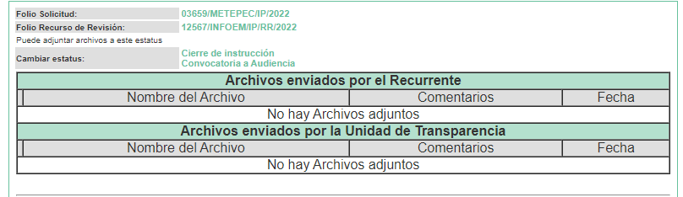
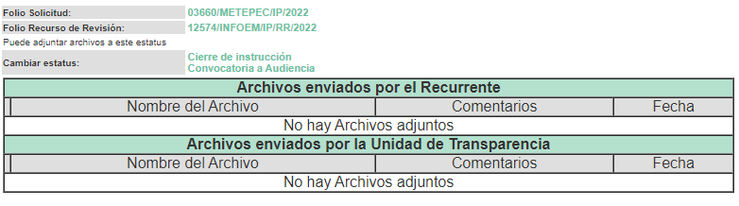
7. DE LA ACUMULACIÓN. Posteriormente por acuerdo del Pleno del Instituto, en la Vigésima Octava Sesión Ordinaria, de fecha diez de agosto de dos mil veintidós, se determinó acumular los recursos de revisión en estudio, ya que existe identidad de solicitante, de sujeto obligado y similitud de causas y objeto de solicitud, acordando que fuera ponente la Comisionada Guadalupe Ramírez Peña y que mediante acuerdo fue notificada a las partes.

Lo anterior de conformidad con lo dispuesto en el artículo 195 de la Ley de Transparencia y Acceso a la Información Pública del Estado de México y Municipios, y con el artículo 18 del Código de Procedimientos Administrativos del Estado de México, los cuales establecen respectivamente:
Ley de Transparencia y Acceso a la Información Pública del Estado de México y Municipios
“Artículo 195. En la tramitación del recurso de revisión se aplicarán supletoriamente las disposiciones contenidas en el Código de Procedimientos Administrativos del Estado de México.” [Sic]
Código de Procedimientos Administrativos del Estado de México
“Artículo 18.- La autoridad administrativa o el Tribunal acordarán la acumulación de los expedientes del procedimiento y proceso administrativo que ante ellos se sigan, de oficio o a petición de parte, cuando las partes o los actos administrativos sean iguales, se trate de actos conexos o resulte conveniente el trámite unificado de los asuntos, para evitar la emisión de resoluciones contradictorias. La misma regla se aplicará, en lo conducente, para la separación de los expedientes.” [Sic]

8. DE LA AMPLIACIÓN DE PLAZO. En fecha treinta de noviembre de dos mil veintidós, se amplió el término para resolver los recursos de revisión en términos del artículo 181 párrafo tercero de la Ley de Transparencia y Acceso a la Información Pública del Estado de México y Municipios.

Este organismo garante no pasa por alto justificar, que el plazo para emitir la resolución en el presente asunto encuentra justificación en el alto número de recursos de revisión recibidos dentro del primer semestre del año dos mil veintidós, que, en comparación con los recibidos el año pasado dentro del mismo periodo, se ha incrementado aproximadamente un 400%, circunstancia atípica que ha rebasado las capacidades técnicas y humanas del personal encargado de la proyección de las resoluciones a dichos medios de impugnación.

Por ello, es menester precisar que si bien se ha excedido el plazo para resolver el presente medio de impugnación, de conformidad con la ley de la materia, el plazo para emitir la resolución se encuentra justificado en los elementos para medir la razonabilidad de asuntos conforme a los parámetros establecidos por diversos órganos jurisdiccionales federales, aplicables también en procedimientos análogos, como el que nos ocupa.

Así, en términos de lo que establecen los artículos 8.1 y 25 de la Convención Americana sobre Derechos Humanos, los recursos deben ser sencillos y resolverse en el menor tiempo posible, tomando en consideración la dilación total del procedimiento; esto es, en un plazo razonable.

En ese sentido, el legislador fijó los términos procesales en las leyes, de manera general, sin que pudiera prever la variada gama de casos que son resueltos por los órganos jurisdiccionales o cuasi jurisdiccionales, tanto por la complejidad de los hechos, como por el número de casos que conocen.

Por ello, excepcionalmente, si un asunto es resuelto con posterioridad a los plazos señalados por la norma debe analizarse la razonabilidad del tiempo necesario para su resolución, atentos a los siguientes criterios:

- Complejidad del Asunto: La complejidad de la prueba, la pluralidad de sujetos procesales, el tiempo transcurrido, las características y contexto del recurso.

- Actividad Procesal del interesado. Acciones u omisiones del interesado.

- Conducta de la Autoridad: Las Acciones u omisiones realizadas en el procedimiento. Así como si la autoridad actuó con la debida diligencia.

d) La afectación generada en la situación jurídica de la persona involucrada en el proceso: Violación a sus derechos humanos.

De modo que, cuando se trate de un asunto excepcional, por alguna o todas las características mencionadas; o bien, cuando el ingreso de asuntos al órgano jurisdiccional o cuasi jurisdiccional respectivo supere notoriamente al que podría considerarse normal, debe concluirse que es una excluyente de responsabilidad en relación con la actuación del funcionario, como ha acontecido en el caso que nos ocupa.

Argumento que encuentra sustento en la jurisprudencia P./J. 32/92 emitida por el Pleno de la Suprema Corte de Justicia de la Nación de rubro “TÉRMINOS PROCESALES. PARA DETERMINAR SI UN FUNCIONARIO JUDICIAL ACTUÓ INDEBIDAMENTE POR NO RESPETARLOS SE DEBE ATENDER AL PRESUPUESTO QUE CONSIDERÓ EL LEGISLADOR AL FIJARLOS Y LAS CARACTERÍSTICAS DEL CASO.”, visible en la Gaceta del Seminario Judicial de la Federación con el registro digital 205635.

Razones por las cuales cabe concluir que, la resolución al recurso de revisión se solventa hasta esta fecha, debido a que existe una excesiva carga de trabajo en desproporción a la capacidad de los recursos materiales y humanos con que cuenta este Instituto para atender la enorme demanda de usuarios que acuden para que se les garantice su Derecho de acceso a la información Pública y Protección de Datos Personales, aunado a la complejidad de los hechos a los que se refieren, así como al volumen del expediente, la extensión de los escritos y pruebas aportadas y desahogadas por las partes; lo que impide la tramitación de los recursos dentro de los términos legales previamente establecidos por la Ley, por tratarse de causas de fuerza mayor.

Al respecto, también son de considerar los criterios sostenidos por el Cuarto Tribunal Colegiado en Materia Administrativa del Primer Circuito, cuyos rubros y datos de identificación son los siguientes:

“PLAZO RAZONABLE PARA RESOLVER. DIMENSIÓN Y EFECTOS DE ESTE CONCEPTO CUANDO SE ADUCE EXCESIVA CARGA DE TRABAJO.” consultable en el Seminario Judicial de la Federación y su gaceta, con el registro digital 2002351.

“PLAZO RAZONABLE PARA RESOLVER. CONCEPTO Y ELEMENTOS QUE LO INTEGRAN A LA LUZ DEL DERECHO INTERNACIONAL DE LOS DERECHOS HUMANOS.”, visible en el Seminario Judicial de la Federación y su gaceta, con el registro digital 2002350.

Por ello, este organismo garante comprometido con la tutela de los derechos humanos confiados, señala que este exceso del plazo legal para resolver el presente asunto, resulta de carácter excepcional.

9. CIERRE DE INSTRUCCIÓN. El cinco de diciembre de dos mil veintidós, al no existir diligencias pendientes por desahogar, se emitió el acuerdo por medio del cual se declaró cerrada la instrucción y se determinó pasar los expedientes a resolución, en términos del artículo 185 fracción VI y VIII de la Ley de Transparencia y Acceso a la Información Pública del Estado de México y Municipios, iniciando el término legal para dictar resolución definitiva del asunto.

En razón de que fueron debidamente sustanciados los expedientes electrónicos y no existe diligencia pendiente de desahogo, se emite la Resolución que conforme a Derecho proceda, de acuerdo con los siguientes:

CONSIDERANDOS:

PRIMERO. COMPETENCIA. Este Instituto de Transparencia, Acceso a la Información Pública y Protección de Datos Personales del Estado de México y Municipios, es competente para conocer y resolver los presentes recursos de revisión, conforme a lo dispuesto en los artículos 6, apartado A, fracción IV, de la Constitución Política de los Estados Unidos Mexicanos; 5, párrafos trigésimo, trigésimo primero y trigésimo segundo, fracciones IV y V, de la Constitución Política del Estado Libre y Soberano de México; artículos 1, 2 fracción II, 13, 29, 36 fracciones I y II, 176, 178, 179, 181 párrafo tercero y 185, 186 y 188 de la Ley de Transparencia y Acceso a la Información Pública del Estado de México y Municipios; y 10, 7, 9 fracciones I y XXIV y 11, del Reglamento Interior del Instituto de Transparencia, Acceso a la Información Pública y Protección de Datos Personales del Estado de México y Municipios.

SEGUNDO. OPORTUNIDAD Y PROCEDIBILIDAD DE LOS RECURSOS DE REVISIÓN. Previo al estudio del fondo del asunto, se procede a analizar los requisitos de oportunidad y procedibilidad que deben reunir los recursos de revisión interpuestos, previstos en los artículos 178 y 180 de la Ley de Transparencia y Acceso a la Información Pública del Estado de México y Municipios.

Los recursos de revisión fueron interpuestos dentro del plazo de quince días hábiles previsto en el artículo 178 de la Ley de Transparencia y Acceso a la Información Pública del Estado de México y Municipios, contados a partir de la fecha en que EL SUJETO OBLIGADO emitió las respuestas, toda vez que estas fueron pronunciadas el día ocho y cuatro de julio de dos mil veintidós, mientras que EL RECURRENTE interpuso los recursos de revisión en fecha ocho y once de julio de dos mil veintidós, esto es al siguiente día y quinto día hábil de haber recibido las respuestas, por lo que corresponde al recursos que se promovió en la misma fecha en que otorgo respuesta, esta circunstancia que no es determinante para declararlo extemporáneo, toda vez que el tiempo concedido es para delimitar el término en que puede impugnarse la respuesta, lo cual no impide que se presente antes de iniciado el plazo previsto, una vez conocida la respuesta.

Resulta aplicable el siguiente criterio de este Organismo Garante que se robustece con la jurisprudencia número la./J.41/2015 (l0a.), Décima época, sustentada por la Primera Sala de la Suprema Corte de Justicia de la Nación, visible en la página 569, libro 19, tomo I, de la Gaceta del Semanario Judicial de la Federación, del mes de junio de 2015, cuyo rubro y texto esgrimen:

"RECURSO DE RECLAMACIÓN. SU INTERPOSICIÓN NO ES EXTEMPORÁNEA SI SE REALIZA ANTES DE QUE INICIE EL PLAZO PARA HACERLO.
Conforme al artículo 104, párrafo segundo, de la Ley de Amparo, el recurso de reclamación podrá interponerse por cualquiera de las partes, por escrito, dentro del término de tres días siguientes al en que surta efectos la notificación de la resolución impugnada. Ahora bien, dicho numeral sólo refiere que el aludido medio de defensa no puede hacerse valer después de tres días, por tanto, no impide que el escrito correspondiente se presente antes de iniciado ese término.
De ahí que si dicho recurso se interpone antes de que inicie el plazo para hacerlo, su presentación no es extemporánea…"(Sic)

Además, por cuanto hace a la procedibilidad de los recursos de revisión, es de suma importancia señalar que la parte RECURRENTE, no señalo un nombre con el cual desea ser identificado, como se advierte en el detalle de seguimiento del SAIMEX, no obstante lo anterior, el proporcionar un seudónimo no es motivo para archivar la solicitud de acceso a la información pública como concluida, conforme a lo previsto en el artículo 155, penúltimo párrafo de la Ley de Transparencia y Acceso a la Información Pública del Estado de México y Municipios que establece lo siguiente:

"Las solicitudes anónimas, con nombre incompleto o seudónimo serán procedentes para su trámite por parte del sujeto obligado ante quien se presente. No podrá requerirse información adicional con motivo del nombre proporcionado por el solicitante."

Ahora bien, del análisis efectuado se advierte que resulta procedente la interposición de los recursos y se concluye la acreditación plena de todos y cada uno de los elementos formales exigidos por el artículo 180 de la Ley de Transparencia y Acceso a la Información Pública del Estado de México y Municipios en vigor, en atención a que fue presentado mediante el formato visible EL SAIMEX.

Finalmente, resulta procedente la interposición de los recursos, según lo aducido por la RECURRENTE en sus razones o motivos de inconformidad, de acuerdo al artículo 179, fracción I de la Ley de Transparencia y Acceso a la Información Pública del Estado de México y Municipios; que a la letra dice:

“Artículo 179. El recurso de revisión es un medio de protección que la Ley otorga a los particulares, para hacer valer su derecho de acceso a la información pública, y procederá en contra de las siguientes causas:
- La negativa a la información solicitada;
(…)
VIII. La notificación, entrega o puesta a disposición de información en una modalidad o formato distinto al solicitado;” (Sic)

TERCERO. MATERIA DE LA REVISIÓN. De la revisión a las constancias y documentos que obran en los expedientes electrónicos se advierte, que el tema sobre el que este Organismo Garante de Transparencia y Acceso a la Información se pronunciará será: verificar si las respuestas otorgadas por el SUJETO OBLIGADO son adecuadas y suficientes para satisfacer el derecho de acceso a la información pública de la parte RECURRENTE, o en su defecto, en caso de ser procedente, ordenar la entrega de información oportuna.

CUARTO. ESTUDIO Y RESOLUCIÓN DEL ASUNTO. En primer término, se estima pertinente mencionar que el derecho de acceso a la información está consagrado en instrumentos internacionales de los cuales el Estado Mexicano se ha adherido, sin oponer reserva alguna sobre lo que nos interesa, adoptando dichas disposiciones al Derecho Interno, específicamente a nivel Constitucional, tal y como lo prevén los arábigos 1 párrafos primero, segundo y tercero y 6 apartado A fracciones I, II, III, IV, V, VI y VII que a la letra señalan:
Artículo 1o. En los Estados Unidos Mexicanos todas las personas gozarán de los derechos humanos reconocidos en esta Constitución y en los tratados internacionales de los que el Estado Mexicano sea parte, así como de las garantías para su protección, cuyo ejercicio no podrá restringirse ni suspenderse, salvo en los casos y bajo las condiciones que esta Constitución establece.
Las normas relativas a los derechos humanos se interpretarán de conformidad con esta Constitución y con los tratados internacionales de la materia favoreciendo en todo tiempo a las personas la protección más amplia.
Todas las autoridades, en el ámbito de sus competencias, tienen la obligación de promover, respetar, proteger y garantizar los derechos humanos de conformidad con los principios de universalidad, interdependencia, indivisibilidad y progresividad. En consecuencia, el Estado deberá prevenir, investigar, sancionar y reparar las violaciones a los derechos humanos, en los términos que establezca la ley
[…]
“Artículo 6o.
[...]
A. Para el ejercicio del derecho de acceso a la información, la Federación y las entidades federativas, en el ámbito de sus respectivas competencias, se regirán por los siguientes principios y bases:

I. Toda la información en posesión de cualquier autoridad, entidad, órgano y organismo de los Poderes Ejecutivo, Legislativo y Judicial, órganos autónomos, partidos políticos, fideicomisos y fondos públicos, así como de cualquier persona física, moral o sindicato que reciba y ejerza recursos públicos o realice actos de autoridad en el ámbito federal, estatal y municipal, es pública y sólo podrá ser reservada temporalmente por razones de interés público y seguridad nacional, en los términos que fijen las leyes. En la interpretación de este derecho deberá prevalecer el principio de máxima publicidad. Los sujetos obligados deberán documentar todo acto que derive del ejercicio de sus facultades, competencias o funciones, la ley determinará los supuestos específicos bajo los cuales procederá la declaración de inexistencia de la información.

II. La información que se refiere a la vida privada y los datos personales será protegida en los términos y con las excepciones que fijen las leyes.

III. Toda persona, sin necesidad de acreditar interés alguno o justificar su utilización, tendrá acceso gratuito a la información pública, a sus datos personales o a la rectificación de éstos.

IV. Se establecerán mecanismos de acceso a la información y procedimientos de revisión expeditos que se sustanciarán ante los organismos autónomos especializados e imparciales que establece esta Constitución.

V. Los sujetos obligados deberán preservar sus documentos en archivos administrativos actualizados y publicarán, a través de los medios electrónicos disponibles, la información completa y actualizada sobre el ejercicio de los recursos públicos y los indicadores que permitan rendir cuenta del cumplimiento de sus objetivos y de los resultados obtenidos.

VI. Las leyes determinarán la manera en que los sujetos obligados deberán hacer pública la información relativa a los recursos públicos que entreguen a personas físicas o morales.

VII. La inobservancia a las disposiciones en materia de acceso a la información pública será sancionada en los términos que dispongan las leyes. [...]

Así, de la interpretación sistémica de los numerales inmersos en los instrumentos legales Internacionales y Nacional, el derecho de acceso a la información es un derecho del cual goza toda persona sin discriminación alguna, el cual se ejerce ante los Poderes del Estado, entidades, dependencias o cualquiera persona física o moral que reciba y ejerza recursos públicos, siendo pública toda la información que posean con las excepciones enmarcadas, para lo cual queda demostrado que el presente sujeto obligado debe cumplir con dichos dispositivos legales.

En primer lugar, es conveniente analizar si la respuesta del SUJETO OBLIGADO cumple con los requisitos y procedimientos del derecho de acceso a la información pública, en atención a que en la Ley de Transparencia y Acceso a la Información Pública del Estado de México y Municipios en su artículo 4, dice que toda la información generada, obtenida, adquirida, transformada, administrada o en posesión de los Sujetos Obligados es pública y accesible de manera permanente a cualquier persona, privilegiando el principio de máxima publicidad, como así lo establece dicha determinación, que a continuación se trascribe para un mejor entendimiento:
“Artículo 4. El derecho humano de acceso a la información pública es la prerrogativa de las personas para buscar, difundir, investigar, recabar, recibir y solicitar información pública, sin necesidad de acreditar personalidad ni interés jurídico.
Toda la información generada, obtenida, adquirida, transformada, administrada o en posesión de los sujetos obligados es pública y accesible de manera permanente a cualquier persona, en los términos y condiciones que se establezcan en los tratados internacionales de los que el Estado mexicano sea parte, en la Ley General, la presente Ley y demás disposiciones de la materia, privilegiando el principio de máxima publicidad de la información. Solo podrá ser clasificada excepcionalmente Ley de Transparencia y Acceso a la Información Pública del Estado de México y Municipios 29 como reservada temporalmente por razones de interés público, en los términos de las causas legítimas y estrictamente necesarias previstas por esta Ley.

Los sujetos obligados deben poner en práctica, políticas y programas de acceso a la información que se apeguen a criterios de publicidad, veracidad, oportunidad, precisión y suficiencia en beneficio de los solicitantes.”(Sic)

De lo anterior, se desprende que los Sujetos Obligados tienen el deber de atender las solicitudes de acceso a la información pública que se les hagan de su conocimiento y proporcionar la información pública que obre en su poder conforme el estado que se encuentra y no hacer un procesamiento de la misma, ni presentarla conforme al interés del solicitante; como así lo establece el artículo 12 de la Ley de Transparencia y Acceso a la Información Pública del Estado de México y Municipios, el cual a la letra dice:
“Artículo12.- Quienes generen, recopilen, administren, manejen, procesen, archiven o conserven información pública serán responsables de la misma en los términos de las disposiciones jurídicas aplicables.

Los sujetos obligados sólo proporcionarán la información pública que se les requiera y que obre en sus archivos y en el estado en que ésta se encuentre. La obligación de proporcionar información no comprende el procesamiento de la misma, ni el presentarla conforme al interés del solicitante; no estarán obligados a generarla, resumirla, efectuar cálculos o practicar investigaciones.” (Sic)

En esa tesitura, el artículo 24 en su último párrafo de la Ley de la Materia, dispone que los Sujetos Obligados sólo proporcionarán la información pública que generen, administren o posean en el ejercicio de sus atribuciones; por consiguiente, la información pública se encuentra a disposición de cualquier persona, lo que implica que es deber de los Sujetos Obligados, garantizar el Derecho de Acceso a la Información Pública, lo que no sucedió en el presente caso.

Siempre y cuando no se trate de información reservada o clasificada, que difundirla pondría en riesgo la seguridad jurídica y física del titular de la información, debiendo tener audacia los Sujetos Obligados para cuidar esta información a través del acuerdo clasificatorio del comité de transparencia y la versión pública que emita el servidor público habilitado de cada Sujeto Obligado; como así se establece en la Ley de Transparencia y Acceso a la Información Pública del Estado de México y Municipios.
Por otra parte, conviene mencionar que la Ley de Transparencia vigente en el Estado de México refiere:

“Artículo 18. Los sujetos obligados deberán documentar todo acto que derive del ejercicio de sus facultades, competencias o funciones, considerando desde su origen la eventual publicidad y reutilización de la información que generen.

Artículo 19. Se presume que la información debe existir si se refiere a las facultades, competencias y funciones que los ordenamientos jurídicos aplicables otorgan a los sujetos obligados.

En los casos en que ciertas facultades, competencias o funciones no se hayan ejercido, se debe motivar la respuesta en función de las causas que motiven tal circunstancia.
Si el sujeto obligado, en el ejercicio de sus atribuciones, debía generar, poseer o administrar la información, pero ésta no se encuentra, el Comité de transparencia deberá emitir un acuerdo de inexistencia, debidamente fundado y motivado, en el que detalle las razones del por qué no obra en sus archivos.”
De los dispositivos legales en comento, se aprecia que todo acto de autoridad en el ejercicio de sus funciones y atribuciones debe estar documentado, por lo que para dar atención a una solicitud de información el Sujeto Obligado debe entregar el soporte documental en donde conste la información requerida, debiendo contemplar que no se trate de información reservada o confidencial, por lo que debe cuidar dicha información a través del acuerdo clasificatorio del comité de transparencia y la versión pública que emita cada Sujeto Obligado; como así se establece en la Ley de Transparencia y Acceso a la Información Pública del Estado de México y Municipios.

En conclusión, el derecho de acceso a la información pública, consiste en que la información solicitada conste en un documento en cualquiera de sus formas, a saber: expedientes, reportes, estudios, actas, resoluciones, oficios, correspondencia, acuerdos, directivas, directrices, circulares, contratos, convenios, instructivos, notas, memorandos, estadísticas o bien, cualquier otro registro que documente el ejercicio de las facultades, funciones y competencias de los Sujetos Obligados; los que, podrán estar en cualquier medio, sea escrito, impreso, sonoro, visual, electrónico, informático u holográfico de conformidad con el artículo 3, fracción XI de la Ley de la materia, el cual señala lo siguiente:

“Artículo 3. Para los efectos de la presente Ley se entenderá por:
…
XI. Documento: Los expedientes, reportes, estudios, actas, resoluciones, oficios, correspondencia, acuerdos, directivas, directrices, circulares, contratos, convenios, instructivos, notas, memorandos, estadísticas o bien, cualquier otro registro que documente el ejercicio de las facultades, funciones y competencias de los sujetos obligados, sus servidores públicos e integrantes, sin importar su fuente o fecha de elaboración. Los documentos podrán estar en cualquier medio, sea escrito, impreso, sonoro, visual, electrónico, informático u holográfico…” (Sic)
Siendo aplicable, el Criterio de interpretación en el orden administrativo número 0002-11, emitido por Acuerdo del Pleno del Instituto de Transparencia y Acceso a la Información Pública del Estado de México y Municipios; publicado en el Periódico Oficial del Gobierno del Estado Libre y Soberano de México “Gaceta del Gobierno”, el diecinueve de octubre de dos mil once, cuyo rubro y texto refieren lo siguiente:
“CRITERIO 0002-11
INFORMACIÓN PÚBLICA, CONCEPTO DE, EN MATERIA DE TRANSPARENCIA. INTERPRETACIÓN SISTEMÁTICA DE LOS ARTÍCULOS 2°, FRACCIÓN V, XV, Y XVI, 3°, 4°, 11 Y 41. De conformidad con los artículos antes referidos, el derecho de acceso a la información pública, se define en cuanto a su alcance y resultado material, el acceso a los archivos, registros y documentos públicos, administrados, generados o en posesión de los órganos u organismos públicos, en virtud del ejercicio de sus funciones de derecho público, sin importar su fuente, soporte o fecha de elaboración.
En consecuencia el acceso a la información se refiere a que se cumplan cualquiera de los siguientes tres supuestos:
1) Que se trate de información registrada en cualquier soporte documental, que en ejercicio de las atribuciones conferidas, sea generada por los Sujetos Obligados;
2) Que se trate de información registrada en cualquier soporte documental, que en ejercicio de las atribuciones conferidas, sea administrada por los Sujetos Obligados, y
3) Que se trate de información registrada en cualquier soporte documental, que en ejercicio de las atribuciones conferidas, se encuentre en posesión de los Sujetos Obligados.”
De ahí que el SUJETO OBLIGADO cuenta con el deber de satisfacer las solicitudes de acceso a la información que le sean formuladas y entregar la información pública que obre en sus archivos pudiendo ser de manera electrónica; más aún si la misma se trata de información relativa a obligaciones de transparencia, la cual se relaciona con aquella que se genere de acuerdo con sus facultades, atribuciones y obligaciones señaladas por la Ley en la materia, así como de interés público, es decir, aquella que resulta relevante o beneficiosa para la sociedad y no simplemente de interés individual, y cuya divulgación resulta útil para que el público comprenda las actividades que llevan a cabo los Sujetos Obligados, como pudiera tratarse de aquella relacionada con las obligaciones de trasparencia señaladas en los artículos 92 y 100 de la Ley de la Materia.

Precisado lo anterior, se procede al análisis de la solicitud de información, la respuesta, y el alcance al informe justificado, para verificar la procedencia de las razones o motivos de inconformidad expuestos por el particular.

Por lo que se procede al análisis de la totalidad de las constancias que integran los expedientes electrónicos del Sistema de acceso a la Información Mexiquense (SAIMEX), a efecto de determinar si con la información remitida por EL SUJETO OBLIGADO a través de sus respuestas iniciales e informe justificado se colma lo requerido en dichas solicitudes.

Respecto del recurso de revisión 12564/INFOEM/IP/RR/2022
Información requerida. | Respuesta | Motivos de inconformidad | Informe justificado
03649/METEPEC/IP/2022=12564/INFOEM/IP/RR/2022  Contratos y convenios para el cobro de créditos fiscales | El Titular de la Unidad de Transparencia se declara incompetente para otorgar respuesta de conformidad al acuerdo 05/CET/MET/EXT-19/2022 del Comité de Transparencia, además de sugerir al solicitante requerir dicha información al Servicio de Administración Tributaria | La declaración de incompetencia. | El Tesorero Municipal, refiere que de acuerdo al criterio 3/19 del Instituto Nacional de Transparencia, Acceso a la Información y Protección de Datos Personales (INAI), comenta que del primero de julio del dos mil veintiuno al seis de julio del año dos mil veintidós, se celebraron un total de 79 convenios para el cobro de créditos fiscales

Al respecto, de una revisión al expediente que no ocupa dentro del Sistema de Acceso a la Información Mexiquense, se advierte que la respuesta proporcionada al RECURRENTE fue realizada únicamente por el Titular de la Unidad de Información del SUJETO OBLIGADO, y no así por las unidades administrativas encargadas de generar, poseer o administrar la información solicitada, sin embargo, mediante informe justificado, por conducto de la Tesorería Municipal pretende modificar su respuesta inicial al mencionar que cuenta con un total de 79 convenios para el cobro de créditos fiscales, motivo por que se citan las atribuciones con las que cuenta dicha unidad administrativa:

CÓDIGO DE REGLAMENTACIÓN MUNICIPAL DE METEPEC, ESTADO DE MÉXICO.

Artículo 3.53. Además de las previstas en la Ley Orgánica y en la legislación fiscal para los Municipios, son atribuciones de la Tesorería Municipal las siguientes:

(…)
VI. Suscribir contratos y convenios para el cobro de créditos fiscales o que impliquen ingresos para el Ayuntamiento, en términos de la norma aplicable;

Aunado a ello el Código Civil del Estado de México, establece lo siguiente:

Concepto de convenio Artículo 7.30.- Convenio es el acuerdo de dos o más personas para crear, transferir, modificar o extinguir obligaciones.

Concepto de contrato Artículo 7.31.- Los convenios que crean o transfieren obligaciones y derechos, reciben el nombre de contratos.

Que de acuerdo a lo anterior, el convenio es el acuerdo de dos o más personas para crear, transferir, modificar o extinguir obligaciones y el contrato crea o transfiere obligaciones y derechos por lo que la Tesorería Municipal dentro de sus atribuciones se encuentra la de suscribir contratos y convenios para el cobro de créditos fiscales, circunstancias que lo obligan a generar y poseer la información solicitada, de igual forma es oportuno mencionar que mediante informe justificado únicamente refiere la cantidad celebrada de convenios, por lo que careció de los principios de congruencia y exhaustividad ya que solo señalo la cantidad de convenios, sin remitir el soporte documental solicitado, así como de ser omiso al pronunciarse referente a los contratos, por la particular como lo es el acta de instalación, como refuerzo de lo anterior, resulta crucial el Criterio 02/17, emitido por el Pleno del Instituto Nacional de Transparencia y Acceso a la Información y Protección de Datos Personales, de título y texto siguientes:
“Congruencia y exhaustividad. Sus alcances para garantizar el derecho de acceso a la información. De conformidad con el artículo 3 de la Ley Federal de Procedimiento Administrativo, de aplicación supletoria a la Ley Federal de Transparencia y Acceso a la Información Pública, en términos de su artículo 7; todo acto administrativo debe cumplir con los principios de congruencia y exhaustividad. Para el efectivo ejercicio del derecho de acceso a la información, la congruencia implica que exista concordancia entre el requerimiento formulado por el particular y la respuesta proporcionada por el sujeto obligado; mientras que la exhaustividad significa que dicha respuesta se refiera expresamente a cada uno de los puntos solicitados. Por lo anterior, los sujetos obligados cumplirán con los principios de congruencia y exhaustividad, cuando las respuestas que emitan guarden una relación lógica con lo solicitado y atiendan de manera puntual y expresa, cada uno de los contenidos de información.” (Sic)

Ahora bien derivado que del contenido de la solicitud de información, se advierte que el particular omitió señalar el periodo de la información requerida; este Instituto con fundamento en lo dispuesto por el artículo 13 y 181 párrafo cuarto de la Ley de la materia, suple la deficiencia presentada respecto a la temporalidad de su solicitud, determinando que la información solicitada corresponderá al año inmediato anterior a la fecha en que fue presentada su solicitud; es decir, del veintisiete de junio de dos mil veintiuno al veintisiete de junio de dos mil veintidós.

Es aplicable el Criterio 03-19, emitido por el Instituto Nacional de Transparencia, Acceso a la Información y Protección de Datos Personales, que dice:

“Periodo de búsqueda de la información. En el supuesto de que el particular no haya señalado el periodo respecto del cual requiere la información, o bien, de la solicitud presentada no se adviertan elementos que permitan identificarlo, deberá considerarse, para efectos de la búsqueda de la información, que el requerimiento se refiere al año inmediato anterior, contado a partir de la fecha en que se presentó la solicitud.”
.
Razones por las cuales lo procedente es ordenar la entrega de ser procedente en versión pública en términos del considerando quinto, los contratos y convenios para el cobro de créditos fiscales celebrados por EL SUJETO OBLIGADO celebrados del veintisiete de junio de dos mil veintiuno al veintisiete de junio de dos mil veintidós.

Respecto a los recursos de revisión 12567/INFOEM/IP/RR/2022 y 12574/INFOEM/IP/RR/2022:
Información requerida. | Respuesta | Motivos de inconformidad | Informe justificado
03659/METEPEC/IP/2022=12567/INFOEM/IP/RR/2022  Contratos y convenios que celebren el Ayuntamiento en donde tenga que firmar el presidente  03660/METEPEC/IP/2022=12574/INFOEM/IP/RR/2022  Contratos de adquisiciones de bienes muebles y servicios. | En ambas respuestas adjunta una liga electrónica | Solo aparecen 5 registros (licencias de funcionamiento). | N/A

Ahora bien, respecto a la liga proporcionada por EL SUJETO OBLIGADO, debemos traer a colación el artículo 161 de la Ley de Transparencia y Acceso a la Información Pública del Estado de México y Municipios, el cual establece las características que debe tener la información desde el momento de su generación, publicación y entrega; de igual manera se contempla el procedimiento a seguir por el sujeto obligado para informar a los solicitantes sobre información que se encuentre disponible en libros, compendios, formatos electrónicos, entre otros, haciéndole saber al solicitante como podrá consultar, reproducir o adquirir la información, en un plazo no mayor a cinco días hábiles, comprendiendo:

a) La fuente
b) El lugar y
c) La forma

Asimismo, se establece que la fuente de la información deberá ser:

a) Precisa
b) Concreta
c) Y no debe implicar que el solicitante realice una búsqueda en toda la información que se encuentre disponible.

Imperativos legales que establecen el procedimiento que debe seguir el SUJETO OBLIGADO para que pueda tomarse como válida su orientación sobre la forma en que puede consultar la información requerida.

Así, en el presente caso, el SUJETO OBLIGADO señala que la información está disponible en la siguiente liga electrónica https://www.ipomex.org.mx/ipo3/lgt/indice/METEPEC/art_92_xxxii.web?token=03AGdBq26zxHh6Rc7izIQymfsORvg_ysSomcinQdgJ8dUDO4DCsehmvoWzXnn-S9ZJpqGECwdnV7DGnypHRXj-3g-HESXrQeC_1Q6-9rA13Ia0FKYKWuCGd2OEkVqnnZgaZwgG9wZsKEhqEnEO_wTtbLoaNE2VOHo3Bg6bX0i_iGhHJVa6xZE4Lzx8MsmUC7D3tdpsW7WUIt-JDQuRebCeRLbDEwvcqCI4Yivxz87Mpmju53EmrTE_D9ZnVjDM7h8If-gJPeBUFp7EscaQAMgaZfdoJ9TSW3Xmu_JeudOMC8ihEq6gOktWluiwLu5tlzsLqreRLvgXdAB7qrNvnFX9pes38WtlWkW1j42jdxI38WAuqavBqNxJB8yjYI05I0Nc7NZMuPCwZVqzy0GyfCqt9YPogFNhJKM0QDrRWG6wk6mQjxPYPmFjbKrbvh7xowVt310ajepxZA54ApCapIRFjonCi9bbSme5w, por lo que este Organismo Garante procedió a consultar la información disponible en dicho portal, en el cual se observa lo siguiente:
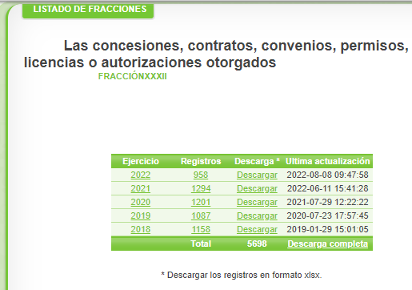
Como se advierte, la dirección electrónica proporcionada dirige al portal de Información Pública de Oficio Mexiquense, IPOMEX, del SUJETO OBLIGADO, específicamente al cumplimiento de la obligación de transparencia establecida en la fracción XXXII del artículo 92 de la Ley de Transparencia y Acceso a la Información pública del Estado de México y Municipios, de manera particular a la información de concesiones, contratos, convenios, permisos, licencias o autorizaciones otorgados.

Artículo 92. Los sujetos obligados deberán poner a disposición del público de manera permanente yactualizada de forma sencilla, precisa y entendible, en los respectivos medios electrónicos, de acuerdo con sus facultades, atribuciones, funciones u objeto social, según corresponda, la información, por lo menos, de los temas, documentos y políticas que a continuación se señalan:
(…)
XXXII. Las concesiones, contratos, convenios, permisos, licencias o autorizaciones otorgados, especificando los titulares de aquéllos, debiendo publicarse su objeto, nombre o razón social del titular, vigencia, tipo, términos, condiciones, monto y modificaciones, así como si el procedimiento involucra el aprovechamiento de bienes, servicios y/o recursos públicos;

En ese sentido, la liga electrónica que proporcionó el SUJETO OBLIGADO implica que el Solicitante tenga que realizar una búsqueda en todos los registros para poder localizar la información solicitada en el caso que ahí se encuentre-, por lo que, se precisa que el Sujeto Obligado, no observó lo que dispone el artículo 161 de la Ley en la materia.

Aunado a lo anterior, se debe señalar que aunque la solicitud de información y las respuestas estén dirigidas y atendidas por un SUJETO OBLIGADO, lo cierto es que también tienen diversas Unidades Administrativas y cada área cuenta con un Servidor Público Habilitado, que es la persona encargada de apoyar, gestionar y entregar la información o datos personales que se ubiquen en la misma, a sus respectivas unidades de transparencia; respecto de las solicitudes presentadas y localizar la información que le solicite la Unidad de Transparencia; Proporcionar la información que obre en los archivos y que le sea solicitada por la Unidad de Transparencia, lo anterior de conformidad con los artículos 3 fracción XXXIX, 58 y 59 de la Ley en la materia, que estipulan lo siguiente:

“Artículo 3. Para los efectos de la presente Ley se entenderá por:
…
XXXIX. Servidor público habilitado: Persona encargada dentro de las diversas unidades administrativas o áreas del sujeto obligado, de apoyar, gestionar y entregar la información o datos personales que se ubiquen en la misma, a sus respectivas unidades de transparencia; respecto de las solicitudes presentadas y aportar en primera instancia el fundamento y motivación de la clasificación de la información;
…
Artículo 58. Los servidores públicos habilitados serán designados por el titular del sujeto obligado a propuesta del responsable de la Unidad de Transparencia.
Artículo 59. Los servidores públicos habilitados tendrán las funciones siguientes:
I. Localizar la información que le solicite la Unidad de Transparencia;
II. Proporcionar la información que obre en los archivos y que le sea solicitada por la Unidad de Transparencia;
III. Apoyar a la Unidad de Transparencia en lo que esta le solicite para el cumplimiento de sus funciones;
IV. Proporcionar a la Unidad de Transparencia, las modificaciones a la información pública de oficio que obre en su poder;
V. Integrar y presentar al responsable de la Unidad de Transparencia la propuesta de clasificación de información, la cual tendrá los fundamentos y argumentos en que se basa dicha propuesta;
VI. Verificar, una vez analizado el contenido de la información, que no se encuentre en los supuestos de información clasificada; y
VII. Dar cuenta a la Unidad de Transparencia del vencimiento de los plazos de reserva.” (Sic)

En otras palabras, no se cumplió con lo que, para tal efecto, dispone el artículo 162 de la Ley de Transparencia y Acceso a la Información Pública del Estado de México y Municipios, que índica:

“Artículo 162. Las unidades de transparencia deberán garantizar que las solicitudes se turnen a todas las Áreas competentes que cuenten con la información o deban tenerla de acuerdo a sus facultades, competencias y funciones, con el objeto de que realicen una búsqueda exhaustiva y razonable de la información solicitada.” (Sic)

Correlativo al párrafo que antecede también le asiste la facultad al servidor público habilitado de localizar y proporcionar la información que se le requiera y que obre en sus archivos de conformidad con el artículo 59, fracciones I y II de la multicitada Ley de Transparencia.

Cabe precisar, que no basta con que EL SUJETO OBLIGADO únicamente remita la respuesta formulada por cada servidor público habilitado, por el contrario, deberá recabar la información, difundirla y actualizarla para poder entregar una sola respuesta de manera íntegra conforme a la normatividad aplicable en materia de transparencia, toda vez que EL SUJETO OBLIGADO en el presente asunto es el Ayuntamiento de Metepec en su conjunto, incluyendo todas y cada una de las áreas que lo conforman y por supuesto en donde pudiera obrar la información que se solicita.

Por lo que una vez hecha la búsqueda exhaustiva y razonable de la información en todas y cada una de las áreas que pudieran poseer la información, deberá informar al RECURRENTE el resultado de la misma, junto con las constancias que acrediten la búsqueda precisada.

Lo anterior es así ya que derivado de la solicitud de información (en la que se resuelve), se aprecia en el sistema SAIMEX, que el Titular de la Unidad de Transparencia del Sujeto Obligado, no tramitó ante las instancias del Municipio, que pudieran tener lo solicitado (derivado de sus funciones) lo requerido por el particular, sino que de motu proprio (por propia iniciativa) respondió, sin que exista certeza de que las áreas que pudieran tener dicha información dieran cuenta de la atención a la solicitud antes citada, en virtud de ello, se advierte el hecho de que no se generó algún requerimiento o trámite interno por parte del Titular de la Unidad de Transparencia que se haya dirigido a alguna otra dependencia del SUJETO OBLIGADO, ya que no se aprecia alguna comunicación interna en el sistema que haya quedado registrada, siendo que en las solicitudes de información que generaron los recursos de revisión que se están analizando en esta resolución en el apartando de requerimiento, la solicitud se turno a la misma Unidad de Transparencia:
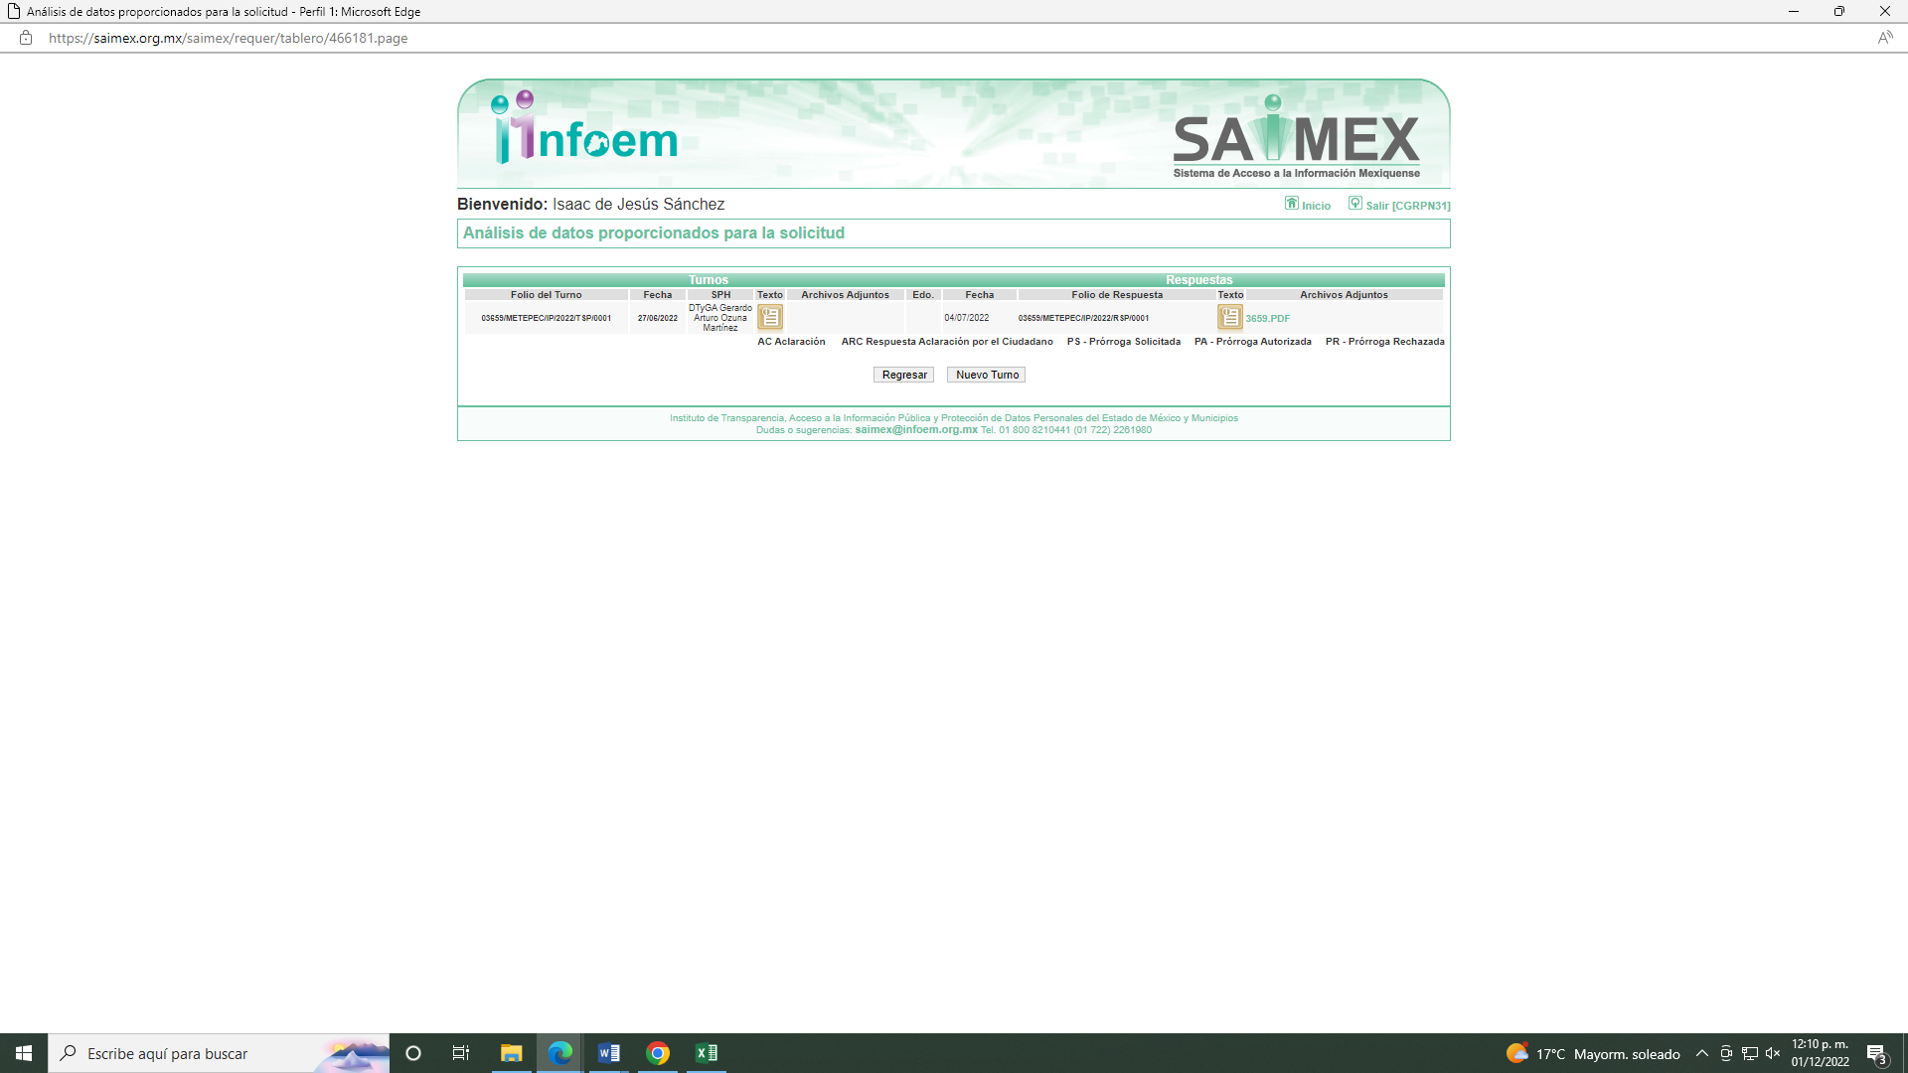
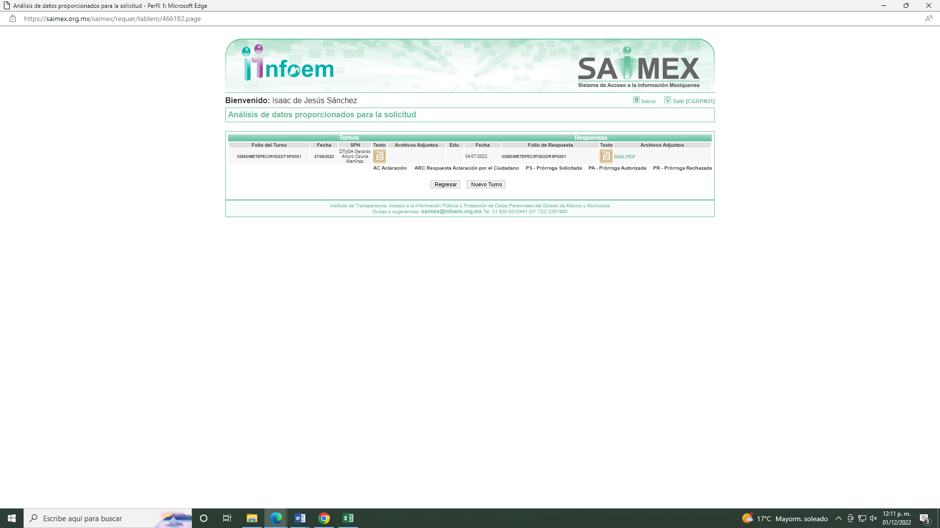
Que de acuerdo a la respuesta otorgada mediante el SAIMEX el Lic. Gerardo Arturo Ozuna Martínez, es el Titular de Unidad de Transparencia, tal como se observa a continuación:
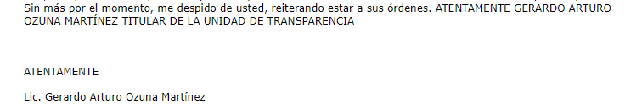
Por ello es que se reitera, que el Titular de la Unidad de Transparencia debió llevar a cabo los pasos que le conmina sus funciones, de acuerdo con la Ley de Transparencia y Acceso a la Información Pública del Estado de México y Municipios, es decir, solicitar la información a las unidades administrativas que por obligación le corresponden dar atención a la misma.

Es así como podemos concluir, que la respuesta proporcionada por EL SUJETO OBLIGADO carece de certeza jurídica; ello en razón, primeramente, no existe evidencia documental en el SAIMEX de que se hayan turnado las solicitudes al servidor público habilitado de las distintas áreas del SUJETO OBLIGADO; por lo que, la solicitud debe ser remitida a las áreas competentes de contar con la información y derivado a que no giró el requerimiento a la diferentes áreas con la que cuenta EL SUJETO OBLIGADO, por lo que es necesario se realice el procedimiento correspondiente a fin de localizar la información solicitada, por lo que , resulta conveniente la estructura orgánica del SUJETO OBLIADO, que de conformidad a su Bando Municipal del Ayuntamiento de Metepec 2022 se encuentra conformado de la siguiente manera:

ARTÍCULO 35.- La Administración Pública Centralizada es una de las formas de organización de la Administración Pública Municipal, cuyos órganos auxilian al Ayuntamiento para el cumplimiento de sus funciones y están subordinados jerárquicamente al Presidente Municipal, integrándose de la siguiente manera:
I. Presidencia Municipal;
(…)
V. Consejería Jurídica;
VI. Direcciones de:
a) Administración;

Posteriormente, al aclarar la estructura orgánica del SUJETO OBLIGADO, respecto a la información solicitada resulta conveniente citar la siguiente reglamentación, aplicable al presente recurso:

CÓDIGO DE REGLAMENTACIÓN MUNICIPAL DE METEPEC, ESTADO DE MÉXICO.

Atribuciones del Presidente Municipal
Artículo 3.7. Le corresponde al Presidente Municipal:
(…)
XI. Convenir o contratar con terceros, a nombre del Ayuntamiento, la prestación de servicios públicos y la ejecución de obras, en términos de las disposiciones aplicables;

Artículo 3.91. La o el Consejero(a) Jurídico, tendrá las siguientes atribuciones:
(…)
VI. Elaborar contratos y convenios que celebren el Ayuntamiento en donde tenga que firmar el Presidente Municipal, en caso contrario solo se emitirá opinión;
VII. Emitir opinión jurídica y revisar contratos y convenios que celebre el Ayuntamiento y unidades administrativas con otras dependencias;

Artículo 3.111. El Departamento de Compras, es el responsable de gestionar la adquisición de bienes y servicios que soliciten las diferentes Dependencias de la Administración Pública Municipal, de conformidad con la Ley de Contratación Pública del Estado de México y su Reglamento y tendrá las siguientes atribuciones:
(…)
VI. Supervisar la elaboración de los contratos relacionados con la adquisición de bienes y/o servicios por Contrato-Pedido.

De acuerdo a lo anterior, el Presidente Municipal realiza convenios y contratos, a nombre del Ayuntamiento para la prestación de servicios públicos y la ejecución de obras, mismos que elabora o en su defecto emite opinión la Consejería Jurídica, además el Departamento de Compras supervisa la elaboración de Contratos relacionados con la adquisición de bienes y/o servicios.

Además referente a los contratos y adquisiciones de servicios y bienes, resulta oportuno mencionar que la Ley de Adquisiciones, Arrendamientos y Servicios del Sector Público, misma que en sus artículos tercero fracción primera y 26 establece lo que a continuación se señala:

“Artículo 3.- Para los efectos de esta Ley, entre las adquisiciones, arrendamientos y servicios, quedan comprendidos:

I. Las adquisiciones y los arrendamientos de bienes muebles;
II. Las adquisiciones de bienes muebles que deban incorporarse, adherirse o destinarse a un inmueble, que sean necesarios para la realización de las obra públicas por administración directa, o los que suministren las dependencias y entidades de acuerdo con lo pactado en los contratos de obras públicas;
III. Las adquisiciones de bienes muebles que incluyan la instalación, por parte del proveedor, en inmuebles que se encuentren bajo la responsabilidad de las dependencias y entidades, cuando su precio sea superior al de su instalación;
IV. La contratación de los servicios relativos a bienes muebles que se encuentren incorporados o adheridos a inmuebles, cuyo mantenimiento no implique modificación alguna al propio inmueble, y sea prestado por persona cuya actividad comercial corresponda al servicio requerido;
V. La reconstrucción y mantenimiento de bienes muebles; maquila; seguros; transportación de bienes muebles o personas, y contratación de servicios de limpieza y vigilancia;
VI. La prestación de servicios de largo plazo que involucren recursos de varios ejercicios fiscales, a cargo de un inversionista proveedor, el cual se obliga a proporcionarlos con los activos que provea por sí o a través de un tercero, de conformidad con un proyecto para la prestación de dichos servicios;
VII. La prestación de servicios de personas físicas, excepto la contratación de servicios personales subordinados o bajo el régimen de honorarios;
VIII. La contratación de consultorías, asesorías, estudios e investigaciones, y
IX. En general, los servicios de cualquier naturaleza cuya prestación genere una obligación de pago para las dependencias y entidades, salvo que la contratación se encuentre regulada en forma específica por otras disposiciones legales.

Corresponderá a la Secretaría de la Función Pública, a solicitud de la dependencia o entidad de que se trate, determinar si un servicio se ubica en la hipótesis de esta fracción.

Artículo 26. Las dependencias y entidades seleccionarán de entre los procedimientos que a continuación se señalan, aquél que de acuerdo con la naturaleza de la contratación asegure al Estado las mejores condiciones disponibles en cuanto a precio, calidad, financiamiento, oportunidad y demás circunstancias pertinentes:
- Licitación pública;
- Invitación a cuando menos tres personas, o
- Adjudicación directa.

Las adquisiciones, arrendamientos y servicios se adjudicarán, por regla general, a través de licitaciones públicas, mediante convocatoria pública, para que libremente se presenten proposiciones, solventes en sobre cerrado, que será abierto públicamente, a fin de asegurar al Estado las mejores condiciones disponibles en cuanto a precio, calidad, financiamiento, oportunidad, crecimiento económico, generación de empleo, eficiencia energética, uso responsable del agua, optimización y uso sustentable de los recursos, así como la protección al medio ambiente y demás circunstancias pertinentes, de acuerdo con lo que establece la presente Ley. (Sic)”
(Énfasis añadido)

Además, sobre la información en referencia, se trata de una obligación de transparencia que le aplica al SUJETO OBLIGADO, de conformidad con lo dispuesto en el artículo 92 fracción XXXII de la Ley de Transparencia y Acceso a la Información Pública del Estado de México y Municipios; que a la letra señala:

Capítulo II
De las Obligaciones de Transparencia Comunes
Artículo 92. Los sujetos obligados deberán poner a disposición del público de manera permanente y actualizada de forma sencilla, precisa y entendible, en los respectivos medios electrónicos, de acuerdo con sus facultades, atribuciones, funciones u objeto social, según corresponda, la información, por lo menos, de los temas, documentos y políticas que a continuación se señalan:
I al XXXI…
XXXII. Las concesiones, contratos, convenios, permisos, licencias o autorizaciones otorgados, especificando los titulares de aquéllos, debiendo publicarse su objeto, nombre o razón social del titular, vigencia, tipo, términos, condiciones, monto y modificaciones, así como si el procedimiento involucra el aprovechamiento de bienes, servicios y/o recursos públicos; XXXIII al LII. (Énfasis añadido)
En virtud de todo lo anterior se advierte, que la respuesta otorgada por parte del SUJETO OBLIGADO, no colma el derecho de acceso a la información del RECURRENTE, toda vez que EL SUJETO OBLIGADO como se mencionó con anterioridad, omitió realizar una búsqueda exhaustiva y razonable de los documentos en las demás áreas que pudieran tener la información como la Presidencia Municipal, la Consejería Jurídica y el Departamento de Compras, que dentro de sus atribuciones pudieran contar con los contratos y convenios solicitados.

Por todo lo antes expuesto, resulta procedente REVOCAR las respuestas del SUJETO OBLIGADO, pues resultaron fundados los motivos de inconformidad planteados por el RECURRENTE, motivo por el que se ordena haga entrega de los contratos y convenios que celebren el Ayuntamiento en donde tenga que firmar el presidente y los contratos de adquisiciones de bienes muebles y servicios, en términos del considerando quinto de la presente resolución.

Ahora bien derivado que del contenido de las solicitudes de información, se advierte que el particular omitió señalar el periodo de la información requerida; este Instituto, suple la deficiencia presentada respecto a la temporalidad de su solicitud, determinando que la información solicitada corresponderá al año inmediato anterior a la fecha en que fue presentada su solicitud; es decir, del veintisiete de junio de dos mil veintiuno al veintisiete de junio de dos mil veintidós, de conformidad al Criterio 03-19 citado con anterioridad.

QUINTO. VERSIÓN PÚBLICA. Finalmente, debe señalarse que de ser el caso en que los documentos que vayan a ser entregados por el sujeto obligado, para dar cumplimiento a la presente resolución, contengan datos que deban ser clasificados, el SUJETO OBLIGADO deberá hacer la elaboración de la versión pública de tales documentos a fin de satisfacer el derecho de acceso a la información pública del recurrente sin menoscabo al derecho a la protección de los datos personales de terceros.

Para efectos de la elaboración de la versión pública se deberá observar lo dispuesto por los artículos 3 fracciones IX, XX, XXI y XLV, 91, 132 fracciones II y III, y 143 fracción I de la Ley de Transparencia y Acceso a la Información Pública del Estado de México y Municipios que establecen:
“Artículo 3. Para los efectos de la presente Ley se entenderá por:
[…]
IX. Datos personales: La información concerniente a una persona, identificada o identificable según lo dispuesto por la Ley de Protección de Datos Personales del Estado de México;
XX. Información clasificada: Aquella considerada por la presente Ley como reservada o confidencial;
XXI. Información confidencial: Se considera como información confidencial los secretos bancario, fiduciario, industrial, comercial, fiscal, bursátil y postal, cuya titularidad corresponda a particulares, sujetos de derecho internacional o a sujetos obligados cuando no involucren el ejercicio de recursos públicos;
XLV. Versión pública: Documento en el que se elimine, suprime o borra la información clasificada como reservada o confidencial para permitir su acceso.
[…]
Artículo 91. El acceso a la información pública será restringido excepcionalmente, cuando ésta sea clasificada como reservada o confidencial.
Artículo 132. La clasificación de la información se llevará a cabo en el momento en que:
I. Se reciba una solicitud de acceso a la información;
II. Se determine mediante resolución de autoridad competente; o
III. Se generen versiones públicas para dar cumplimiento a las obligaciones de transparencia previstas en esta Ley.
[…]
Artículo 143. Para los efectos de esta Ley se considera información confidencial, la clasificada como tal, de manera permanente, por su naturaleza, cuando:
I. Se refiera a la información privada y los datos personales concernientes a una persona física o jurídico colectiva identificada o identificable;
II. Los secretos bancario, fiduciario, industrial, comercial, fiscal, bursátil y postal, cuya titularidad corresponda a particulares, sujetos de derecho internacional o a sujetos obligados cuando no involucren el ejercicio de recursos públicos; y
III. La que presenten los particulares a los sujetos obligados, de conformidad con lo dispuesto por las leyes o los tratados internacionales.
La información confidencial no estará sujeta a temporalidad alguna y sólo podrán tener acceso a ella los titulares de la misma, sus representantes y los servidores públicos facultados para ello.
No se considerará confidencial la información que se encuentre en los registros públicos o en fuentes de acceso público, ni tampoco la que sea considerada por la presente ley como información pública.”
Igualmente, los Lineamientos Generales en Materia de Clasificación y Desclasificación de la Información, así como para la elaboración de Versiones Públicas, emitidos por el Consejo Nacional del Sistema Nacional de Transparencia, Acceso a la Información Pública y Protección de Datos Personales, publicados en el Diario Oficial de la Federación el día quince de abril de dos mil dieciséis, tienen por objeto establecer los criterios con base en los cuales los sujetos obligados clasificarán como reservada o confidencial la información que posean, desclasificarán y generarán, en su caso, versiones públicas de expedientes o documentos que contengan partes o secciones clasificadas.

Entorno a lo que aquí nos interesa, los Lineamientos Quincuagésimo sexto, Quincuagésimo séptimo y Quincuagésimo octavo, establecen lo siguiente:

“Quincuagésimo sexto. La versión pública del documento o expediente que contenga partes o secciones reservadas o confidenciales, será elaborada por los sujetos obligados, previo pago de los costos de reproducción, a través de sus áreas y deberá ser aprobada por su Comité de Transparencia
Quincuagésimo séptimo. Se considera, en principio, como información pública y no podrá omitirse de las versiones públicas la siguiente:
I. La relativa a las Obligaciones de Transparencia que contempla el Título V de la Ley General y las demás disposiciones legales aplicables;
II. El nombre de los servidores públicos en los documentos, y sus firmas autógrafas, cuando sean utilizados en el ejercicio de las facultades conferidas para el desempeño del servicio público, y
III. La información que documente decisiones y los actos de autoridad concluidos de los sujetos obligados, así como el ejercicio de las facultades o actividades de los servidores públicos, de manera que se pueda valorar el desempeño de los mismos.
Lo anterior, siempre y cuando no se acredite alguna causal de clasificación, prevista en las leyes o en los tratados internaciones suscritos por el Estado mexicano.
Quincuagésimo octavo. Los sujetos obligados garantizarán que los sistemas o medios empleados para eliminar la información en las versiones públicas no permitan la recuperación o visualización de la misma.”

Por lo tanto, la entrega de documentos en su versión pública debe acompañarse necesariamente del Acuerdo del Comité de Transparencia que la sustente el cual debe estar debidamente fundado y motivado, en el que se expongan los fundamentos y razonamientos que llevaron al SUJETO OBLIGADO a testar, suprimir o eliminar datos de dicho soporte documental, ya que no hacerlo, se reitera que lo entregado no tendría un sustento jurídico ni resultaría ser una versión pública, sino más bien una documentación ilegible, incompleta o tachada; ya que el no justificar las causas o motivos por las que no se aprecian determinados datos -ya sea porque se testan o suprimen- deja al solicitante en estado de incertidumbre, al no conocer o comprender porque no aparecen en la documentación respectiva.

En relación directa con ello, los Lineamientos en estudio establecen los formatos para la clasificación parcial y total de los documentos, que atienden a lo siguiente:
Parcial |  | Total
Concepto | Dónde | Concepto | Dónde
Sello oficial o logotipo del sujeto obligado
Fecha de clasificación | Se anotará la fecha en la que el Comité de Transparencia confirmó la clasificación del documento, en su caso. | Fecha de clasificación | Se anotará la fecha en la que el Comité de Transparencia confirmó la clasificación del documento, en su caso.
Área | Se señalará el nombre del área del cual es titular quien clasifica. | Área | Se señalará el nombre del área de la cual es el titular quien clasifica.
Información reservada | Se indicarán, en su caso, las partes o páginas del documento que se clasifican como reservadas. Si el documento fuera reservado en su totalidad, se anotarán todas las páginas que lo conforman. Si el documento no contiene información reservada, se tachará este apartado. | Reservado | Leyenda de información RESERVADA.
Fundamento legal | Se señalará el nombre del ordenamiento, el o los artículos, fracción(es), párrafo(s) con base en los cuales se sustente la reserva. | Periodo de reserva | Se anotará el número de años o meses por los que se mantendrá el documento o las partes del mismo como reservado. Si el expediente no es reservado, sino confidencial, deberá tacharse este apartado.
Ampliación del periodo de reserva | En caso de haber solicitado la ampliación del periodo de reserva originalmente establecido, se deberá anotar el número de años o meses por los que se amplía la reserva. | Fundamento legal | Se señalará el nombre del o de los ordenamientos jurídicos, el o los artículos, fracción(es), párrafo(s) con base en los cuales se sustenta la reserva.
Confidencial | Se indicarán, en su caso, las partes o páginas del documento que se clasifica como confidencial. Si el documento fuera confidencial en su totalidad, se anotarán todas las páginas que lo conforman. Si el documento no contiene información confidencial, se tachará este apartado. | Ampliación del periodo de reserva | En caso de haber solicitado la ampliación del periodo de reserva originalmente establecido, se deberá anotar el número de años o meses por los que se amplía la reserva.
Fundamento legal | Se señalará el nombre del ordenamiento, el o los artículos, fracción(es), párrafo(s) con base en los cuales se sustente la confidencialidad. | Confidencial | Leyenda de información CONFIDENCIAL.
Rúbrica del titular del área | Rúbrica autógrafa de quien clasifica. | Fundamento legal | Se señalará el nombre del o de los ordenamientos jurídicos, el o los artículos, fracción(es), párrafo(s) con base en los cuales se sustente la confidencialidad.
Fecha de desclasificación | Se anotará la fecha en que se desclasifica el documento. | Rúbrica del titular del área | Rúbrica autógrafa de quien clasifica.
Rúbrica y cargo del servidor público | Rúbrica autógrafa de quien desclasifica. | Fecha de desclasificación | Se anotará la fecha en que se desclasifica.
 |  | Partes o secciones reservadas o confidenciales | En caso que una vez desclasificado el expediente, subsistanpartes o secciones del mismo reservadas o confidenciales, se señalará este hecho.
 |  | Rúbrica y cargo del servidor público | Rúbrica autógrafa de quien desclasifica.
Así, con fundamento en lo prescrito en los artículos 5 párrafos trigésimo, trigésimo primero y trigésimo segundo de la Constitución Política del Estado Libre y Soberano de México; 2, fracción II; 29, 36 fracciones I y II; 176, 178, 181, 185 y 186 fracción II de la Ley de Transparencia y Acceso a la Información Pública del Estado de México y Municipios, este Pleno:
R E S U E L V E:

PRIMERO. Se REVOCAN las respuestas entregadas por EL SUJETO OBLIGADO, a las solicitudes de información números 03649/METEPEC/IP/2022, 03659/METEPEC/IP/2022 y 03660/METEPEC/IP/2022, por resultar parcialmente fundados los motivos de inconformidad que arguye la parte RECURRENTE, en términos del Considerando Cuarto de la presente resolución.

SEGUNDO. Se ORDENA al SUJETO OBLIGADO en términos del considerando cuarto y quinto haga entrega a la parte RECURRENTE, a través del Sistema de Acceso a la Información Mexiquense (SAIMEX), previa búsqueda exhaustiva y razonable, de ser procedente en versión pública, del periodo comprendido del veintisiete de junio de dos mil veintiuno al veintisiete de junio de dos mil eventides la siguiente información:

- Contratos y convenios celebrados por el Ayuntamiento para el cobro de créditos fiscales;
- Contratos y convenios celebrados por el Ayuntamiento firmados por el Presidente Municipal; y,
- Contratos de adquisiciones de bienes muebles y servicios celebrados por el Ayuntamiento.
Para la entrega en versión pública, deberá emitir el Acuerdo del Comité de Transparencia en términos de la Ley de Transparencia y Acceso a la Información Pública del Estado de México y Municipios, en el que funde y motive las razones sobre los datos que se supriman o eliminen, así como de los documentos remitidos en respuesta, y se ponga a disposición de la parte Recurrente.

TERCERO. Notifíquese, vía SAIMEX, al Responsable de la Unidad de Transparencia del SUJETO OBLIGADO la presente resolución, para que conforme a los artículos 186, último párrafo y 189, párrafo segundo de la Ley de Transparencia y Acceso a la Información Pública del Estado de México y Municipios dé cumplimiento a lo ordenado dentro del plazo de diez días hábiles, debiendo informar a este Instituto en un plazo de tres días hábiles siguientes sobre el cumplimiento dado a la misma.

De conformidad con el artículo 198 de la Ley de Transparencia y Acceso a la Información Pública del Estado de México y Municipios, de considerarlo procedente, el SUJETO OBLIGADO de manera fundada y motivada, podrá solicitar una ampliación de plazo para el cumplimiento de la presente resolución.

CUARTO. Notifíquese, vía SAIMEX, a la parte RECURRENTE la presente resolución, así como, que de conformidad con lo establecido en el artículo 196 de la Ley de Transparencia y Acceso a la Información Pública del Estado de México y Municipios, en caso de que considere que le causa algún perjuicio podrá impugnarla vía Juicio de Amparo en los términos de las leyes aplicables.

ASÍ LO RESUELVE, POR UNANIMIDAD DE VOTOS, EL PLENO DEL INSTITUTO DE TRANSPARENCIA, ACCESO A LA INFORMACIÓN PÚBLICA Y PROTECCIÓN DE DATOS PERSONALES DEL ESTADO DE MÉXICO Y MUNICIPIOS, CONFORMADO POR LOS COMISIONADOS JOSÉ MARTÍNEZ VILCHIS, MARÍA DEL ROSARIO MEJÍA AYALA, SHARON CRISTINA MORALES MARTÍNEZ, LUIS GUSTAVO PARRA NORIEGA Y GUADALUPE RAMÍREZ PEÑA; EN LA CUADRAGÉSIMA CUARTA SESIÓN ORDINARIA CELEBRADA EL SIETE DE DICIEMBRE DE DOS MIL VEINTIDÓS, ANTE EL SECRETARIO TÉCNICO DEL PLENO ALEXIS TAPIA RAMÍREZ.

Artículo 92. Los sujetos obligados deberán poner a disposición del público de manera permanente y actualizada de forma sencilla, precisa y entendible, en los respectivos medios electrónicos, de acuerdo con sus facultades, atribuciones, funciones u objeto social, según corresponda, la información, por lo menos, de los temas, documentos y políticas que a continuación se señalan: (…)
“Artículo 3. Para los efectos de la presente Ley se entenderá por: (…) XXII. Información de interés público: Se refiere a la información que resulta relevante o beneficiosa para la sociedad y no simplemente de interés individual, cuya divulgación resulta útil para que el público comprenda las actividades que llevan a cabo los sujetos obligados…”
Artículo 161. Cuando la información requerida por el solicitante ya esté disponible al público en medios impresos, tales como libros, compendios, trípticos, registros públicos, en formatos electrónicos disponibles en Internet o en cualquier otro medio, se le hará saber por el medio requerido por el solicitante la fuente, el lugar y la forma en que puede consultar, reproducir o adquirir dicha información en un plazo no mayor a cinco días hábiles. La fuente deberá ser precisa y concreta y no debe implicar que el solicitante realice una búsqueda en toda la información que se encuentre disponible.

